PROGRAMA PRESUPUESTO PARTICIPATIVO – MUNICIPALIDAD DE PARANÁ

Propuesta de Nomenclatura de Calles
Toponimia de las Islas Malvinas
Barrio Altos del Paracao – Paraná, Entre Ríos
Programa “Elegí el nombre” – Ordenanza N.° 9076

1. Objeto
Se propone denominar trece (13) calles del barrio Altos del Paracao que actualmente carecen de nombre, con la toponimia de las Islas Malvinas. Cada nombre corresponde a un lugar real del archipiélago, ligado tanto a la geografía de las islas como a hechos centrales de su historia y de la guerra de 1982. La iniciativa busca traer las Malvinas a la vida cotidiana del barrio, como afirmación de la soberanía argentina y como ejercicio de memoria.

2. Fundamentación
Las Islas Malvinas son parte integrante e indivisible del territorio nacional argentino. Su geografía —islas, bahías, cerros, estrechos y costas— forma parte del patrimonio natural y de la gea de la Nación. Dar a las calles del barrio los nombres de lugares reales de las islas es una forma concreta de mantener viva su presencia en el espacio público y de educar, en lo cotidiano, sobre la geografía y la historia malvinenses.
Los nombres propuestos no son arbitrarios: corresponden a la toponimia oficial argentina de las islas, normalizada por el Instituto Geográfico Nacional junto con el Servicio de Hidrografía Naval y la Cancillería, que reúne alrededor de 700 topónimos reconocidos por el Estado argentino.
Además, buena parte de la toponimia criolla de las islas fue aportada por los gauchos y peones del litoral argentino que poblaron los campos malvinenses en el siglo XIX. Ese origen vincula la geografía de las Malvinas con la identidad de Entre Ríos, dando a esta propuesta una resonancia particular en nuestra provincia.

3. Encuadre en la Ordenanza N.° 9076
La propuesta admite un doble encuadre dentro del reglamento del programa. En primer lugar, los nombres remiten a hechos y lugares históricos de relevancia nacional —la guerra de Malvinas de 1982 y la propia historia de la soberanía argentina sobre las islas—, lo que los inscribe en la categoría de fechas y hechos históricos.
En segundo lugar, en tanto accidentes geográficos reales (islas, bahías y costas), integran la gea de las Islas Malvinas, componente físico-natural del territorio argentino, lo que los inscribe asimismo en la categoría de flora, fauna y gea.
Asimismo, las tres calles numeradas (1756, 1758 y 1760) carecen actualmente de denominación. Se solicita verificar ante el Honorable Concejo Deliberante y la Dirección de Catastro que las denominaciones propuestas no se encuentren ya asignadas en el nomenclador urbano vigente (Ordenanza N.° 5554 y modificatorias); por tratarse de topónimos específicos, el riesgo de duplicación es bajo.

4. Propuesta de denominación
Se presentan a continuación, la propuesta de denominación de las calles, relacionadas con su denominación actual.
Al completar el listado de calles, se amplía la tabla con nombres opcionales en caso de ser necesario cambiar alguna denominación propuesta.
La asignación de cada nombre a cada calle queda a criterio de la Comisión Vecinal.
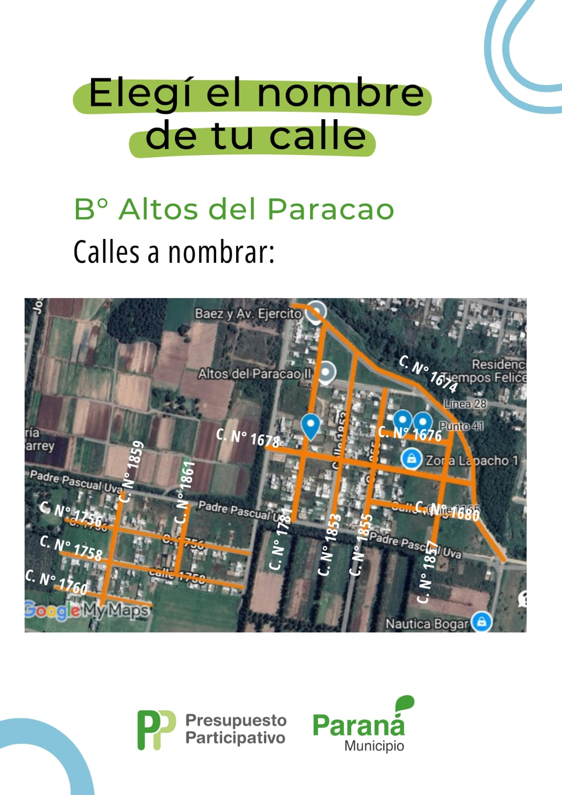
Nomenclatura Actual de Calles

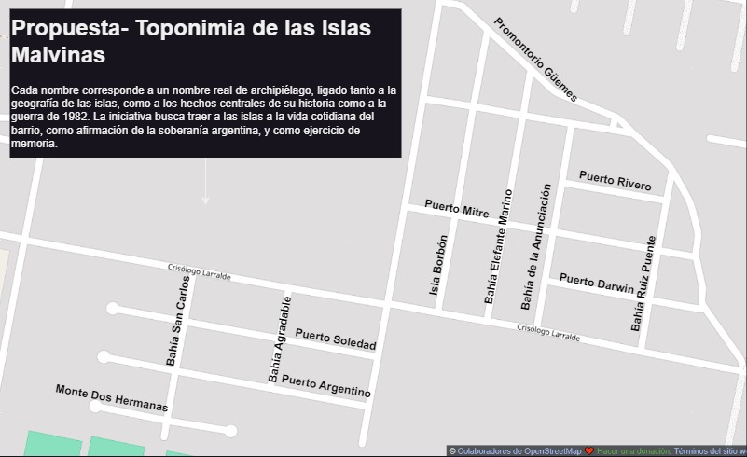
Denominación Propuesta

# | Denominación Actual | Denominación Propuesta | Tipo de accidente y reseña
1 | 1674 | Promontorio Güemes | Promontorio / altura costera – noroeste de la Isla Soledad.  Accidente geográfico ubicado en la entrada de la Bahía San Carlos. Tuvo relevancia durante la guerra de 1982 por ser una posición argentina que resistió el desembarco británico en San Carlos. Su nombre recuerda al general Martín Miguel de Güemes, héroe de la Independencia argentina, incorporando al nomenclador una referencia geográfica de Malvinas con fuerte valor histórico y patriótico.
2 | 1676 | Puerto Rivero | Denominación histórica y simbólica – Isla Soledad.  Nombre utilizado en homenaje al Gaucho Antonio Rivero, figura vinculada al alzamiento ocurrido en las islas en 1833 luego de la ocupación británica. Si bien no es un accidente geográfico en sentido estricto como cerro, bahía o estrecho, posee fuerte valor histórico y popular dentro de la memoria argentina sobre Malvinas.
3 | 1678 | Puerto Mitre / Puerto Yapeyú | Puerto / asentamiento – costa oriental de la Gran Malvina.  Ubicado sobre el Estrecho de San Carlos, en las faldas del Monte María. Durante la guerra de 1982 fue una posición argentina de importancia en la Gran Malvina, también conocida por las fuerzas argentinas como Puerto Yapeyú, donde se desplegó el Regimiento de Infantería 5 integrando la Fuerza de Tareas Yapeyú. En sus aguas próximas se produjo además el hundimiento del buque logístico argentino ARA Isla de los Estados, episodio en el que murieron 22 argentinos
4 | 1680 | Puerto Darwin | Puerto / asentamiento – Istmo de Darwin, Isla Soledad  Sitio vinculado directamente al eje Darwin–Pradera del Ganso. Durante la guerra de 1982 formó parte del dispositivo defensivo argentino en la zona del istmo, donde combatieron efectivos del Ejército Argentino y de la Fuerza Aérea Argentina. Allí se encuentra el cementerio Argentino.
5 | 1756 | Puerto Soledad | Puerto histórico – Isla Soledad  Primer asentamiento estable del archipiélago (1764) y sede de la Comandancia argentina en tiempos de Luis Vernet. De allí fueron expulsadas las autoridades argentinas en la ocupación británica de 1833: cuna y símbolo de la soberanía nacional sobre las islas.
6 | 1758 | Puerto Argentino | Puerto / capital de las Islas Malvinas – Isla Soledad.  Durante la guerra de 1982 fue el centro político, militar y logístico de la presencia argentina en las islas, y constituye uno de los nombres más representativos de la causa Malvinas.
7 | 1760 | Monte Dos Hermanas | Monte / altura de combate – Isla Soledad.  Elevación ubicada al oeste de Puerto Argentino, conocida también en la toponimia argentina como Cerro de la Silla. Durante la guerra de 1982 fue escenario de la Batalla del Monte Dos Hermanas, librada durante la noche del 11 al 12 de junio, dentro del sistema de alturas que defendían el acceso a Puerto Argentino
8 | 1781 | Isla Borbón | Isla – al norte de la Gran Malvina  Pequeña isla al norte de la Gran Malvina, sede de la Estación Aeronaval Calderón. En la noche del 14 al 15 de mayo de 1982 sufrió una incursión de comandos británicos (SAS) que destruyó once aeronaves argentinas.
9 | 1853 | Bahía Elefante | Bahía – norte de la Isla de Borbón.  El nombre completo es Bahía Elefante Marino, que es como figura en la toponimia del IGN. Es una amplia entrada de agua situada al norte de la Isla de Borbón; en su entorno se encuentra Puerto Calderón, zona vinculada a acciones militares durante la guerra de 1982.
10 | 1855 | Bahía de la Anunciación | Bahía – noreste de la Isla Soledad.  Entrada de mar ubicada entre las penínsulas de San Luis y Freycinet. Su entorno tiene gran valor histórico, ya que en esa zona se desarrollaron los primeros asentamientos europeos en las islas, entre ellos Puerto Soledad, lugar central en la historia de la presencia hispánica y argentina en Malvinas.
11 | 1857 | Bahía Ruiz Puente | Bahía (hidrografía) – Isla Soledad  Bahía de la costa sudeste de la Isla Soledad. Su nombre recuerda a Felipe Ruiz Puente, primer gobernador o administrador militar español de las Islas Malvinas, designado en 1766. En 1767 tomó posesión efectiva del establecimiento y consolidó la presencia española dependiente de Buenos Aires, antecedente histórico central de los derechos argentinos sobre las islas.
12 | 1859 | Bahía San Carlos | Bahía (hidrografía) – Isla Soledad  Bahía abierta sobre el estrecho de San Carlos. El 21 de mayo de 1982 fue el sitio del desembarco británico; en sus aguas los pilotos argentinos protagonizaron heroicos ataques contra la flota enemiga.
13 | 1861 | Bahía Agradable | Bahía (hidrografía) – Isla Soledad  Bahía de la costa sudeste de la Isla Soledad. Su entorno (Bluff Cove–Fitzroy) fue escenario de los ataques aéreos del 8 de junio de 1982.
Alternativas
14 |  | Pradera del Ganso | Paraje / llanura – Isla Soledad  Escenario de la batalla de Pradera del Ganso (Goose Green), del 27 al 29 de mayo de 1982: la primera y más prolongada batalla terrestre de la guerra, en la que la Agrupación Mercedes (Regimientos de Infantería 12 y 25) resistió al 2.º Batallón de Paracaidistas británico.
15 |  | Monte Tumbledown | Monte / altura de combate – Isla Soledad.  Altura ubicada en las proximidades de Puerto Argentino. Fue defendida por tropas argentinas, especialmente del Batallón de Infantería de Marina N.º 5, y escenario de intensos combates durante la noche del 13 al 14 de junio de 1982, en las horas finales de la guerra.
16 |  | Monte Harriet / Enriqueta | Monte / altura de combate – Isla Soledad.  Elevación ubicada al sudoeste de Puerto Argentino. Formó parte del sistema defensivo argentino que protegía la capital de las islas y fue escenario de combate durante la noche del 11 al 12 de junio de 1982
17 |  | Monte Kent | Monte / altura estratégica – Isla Soledad.  Elevación próxima al sistema defensivo de Puerto Argentino. Durante la guerra de 1982 fue escenario de acciones militares vinculadas al avance sobre la capital de las islas y a la actuación de fuerzas especiales argentinas y británicas. Su incorporación al nomenclador mantiene viva la memoria de uno de los puntos relevantes de los combates finales.
18 |  | Cerro Zapador | Cerro – Isla Soledad.  Altura ubicada al oeste de Puerto Argentino. Por su localización, representa uno de los accidentes geográficos próximos al núcleo defensivo argentino de 1982 y conserva una denominación de fuerte carga simbólica vinculada al esfuerzo militar y de ingenieros en campaña.
19 |  | Cerro Alberdi | Cerro / máxima altura del archipiélago – Isla Soledad.  Con aproximadamente 705 metros sobre el nivel del mar, constituye el punto más alto de las Islas Malvinas. Su nombre homenajea a Juan Bautista Alberdi, autor intelectual de la Constitución Argentina de 1853, uniendo en una misma denominación geografía, soberanía e identidad nacional.
20 |  | Cerro Vernet | Cerro – noreste de la Isla Soledad.  Elevación ubicada al norte de la península de Freycinet. Su denominación recuerda a Luis Vernet, comandante político y militar argentino de las Islas Malvinas en el siglo XIX, figura central en la historia de la soberanía argentina sobre el archipiélago.
21 |  | Islas de los Leones Marinos | Grupo insular – sur de la Isla Soledad.  Conjunto de islas, islotes y rocas ubicado al sur de la Isla Soledad. Su nombre integra la toponimia argentina oficial y permite incorporar al nomenclador no solo cerros y bahías, sino también la riqueza insular y marítima del archipiélago.
22 |  | Monte Longdon | Monte / altura de combate – Isla Soledad.  Elevación situada al oeste de Puerto Argentino. Fue uno de los puntos defensivos más importantes de la primera línea argentina y escenario de uno de los combates más encarnizados de la guerra, librado durante la noche del 11 al 12 de junio de 1982.
23 |  | Monte María | Monte / altura – Gran Malvina.  Elevación ubicada en el sector oriental de la Gran Malvina, al noroeste de Puerto Mitre. Con aproximadamente 658 metros sobre el nivel del mar, constituye una de las principales alturas de la isla Gran Malvina. Su cercanía a Puerto Mitre/Puerto Yapeyú lo vincula con el despliegue argentino en esa zona durante la guerra de 1982.

